Domanda 180
L'analisi di algoritmi in generale non considera:
- i casi in cui l'algoritmo termina in un tempo finito
- il caso migliore
- il caso medio
- il caso peggiore

Domanda 181
È possibile rappresentare numeri razionali?
- sì, mediante una coppia formata da un numero intero e da un numero naturale
- no, poiché non ammettono una rappresentazione finita
- sì, mediante la rappresentazione a virgola mobile
- sì, mediante la rappresentazione a virgola fissa

Domanda 182
Il paradigma di programmazione funzionale si concentra:
- sulla verifica della correttezza
- sull'esecuzione di istruzioni o comandi
- sulla valutazione di espressioni
- sulla formalizzazione delle specifiche

Domanda 183
A quale nozione della programmazione elementare corrisponde il costrutto switch?
- a un automa a stati finiti
- a un salto condizionato
- a una chiamata a sottoprogramma
- a una tabella di salto

Domanda 184
Che cosa vuol dire che un linguaggio è "fortemente tipato"?
- Che il tipo di ogni variabile o espressione può essere stabilito prima dell'esecuzione
- Che il tipo di ogni variabile o espressione può essere stabilito soltanto durante l'esecuzione
- Che non ammette conversioni di tipo
- Che ogni variabile o espressione ha un tipo

Domanda 185
Quante configurazioni può assumere un gruppo di n cifre binarie?
- 2^{n}
- log₂n
- n²
- n!

Domanda 186
Quali sono i metodi fondamentali per ottenere il riuso del software?
- librerie di componenti riusabili e opere di carattere enciclopedico
- la brevettabilità del software e la filosofia open source
- linguaggi orientati agli oggetti e compilatori
- librerie di componenti riusabili e schemi trasformazionali

Domanda 187
Quali sono le due modalità di interazione con l'utente nelle interfacce a carattere?
- guidata e libera
- guidata dagli eventi e guidata dal programma
- menù e dialogo
- collaborativa e intimidatoria

Domanda 188
Quale delle seguenti è una buona ragione per concentrare l'analisi di un algoritmo sul caso peggiore?
- spesso il caso medio è tanto cattivo quanto il caso peggiore
- il caso peggiore è sempre meno cattivo del caso medio
- spesso il caso medio è meno cattivo del caso peggiore
- il caso medio è sempre meno cattivo del caso peggiore

Domanda 189
La validazione del codice:
- non può garantire l'assenza di errori
- non può rivelare la presenza di errori
- garantisce la presenza di errori
- garantisce l'assenza di errori

Domanda 190
Si sta progettando un calcolatore aritmetico a precisione illimitata ad oggetti; è necessario definire una classe Natural per rappresentare i numeri naturali e una classe Integer per rappresentare i numeri interi. In base al principio di sostituibilità di Liskov:
- Natural deve essere una sottoclasse di Integer
- è ammissibile sia che Natural sia una sottoclasse di Integer che viceversa
- Integer deve essere una sottoclasse di Natural
- Natural non può essere una sottoclasse di Integer, ma neanche Integer può essere una sottoclasse di Natural

Domanda 191
Si consideri l'automa descritto dalla tabella seguente:
q₀ q₁
a (q₀, b) (q₁, a)
b (q₁, a) (q₀, b)
Qual'è la sequenza di simboli prodotta dall'automa in risposta alla sequenza di ingresso "baaa"?
- "aaaa"
- "bbbb"
- "qaqa"
- "baaa"

Domanda 192
Si consideri la seguente definizione in BNF di un linguaggio:
<tree> ::= <leaf> | "(" <children> ")"
<children> ::= <tree> | <tree> " " <children>
<leaf> ::= "a," | "b" | "c"
Quale delle seguenti espressioni fa parte del linguaggio?
- a, (b, c)
- (a, (b c))
- a, b c
- a, (b c)

Domanda 193
Si consideri la seguente definizione in BNF di un linguaggio:
<expr> ::= <const> | <fn> "(" <args> ")" | <expr> "|" <expr>
<args> ::= <expr> | <expr> ", " <args>
<const> ::= "a" | "b" | "c" | "d" | "e"
<fn> ::= "f" | "g" | "h"
Quale delle seguenti espressioni fa parte del linguaggio?
- a | f(d, e)
- a(f)
- g
- g()

Domanda 194
L'algoritmo A gira nel caso peggiore in un tempo pari a nlogn, mentre l'algoritmo B gira nel caso peggiore in un
tempo pari a 6logn: quale delle seguenti affermazioni è corretta?
- è impossibile stabilire quale dei due algoritmi sia più efficiente
- l'algoritmo B è più efficiente dell'algoritmo A
- l'algoritmo A e l'algoritmo B sono equivalenti quanto a complessità computazionale
- l'algoritmo A è più efficiente dell'algoritmo B

Domanda 195
L'algoritmo A gira nel caso peggiore in un tempo pari a 1000n, mentre l'algoritmo B gira nel caso peggiore in un tempo pari a n²: quale delle seguenti affermazioni è corretta?
- l'algoritmo A è più efficiente dell'algoritmo B
- l'algoritmo A e l'algoritmo B sono equivalenti quanto a complessità computazionale
- l'algoritmo B è più efficiente dell'algoritmo A
- è impossibile stabilire quale dei due algoritmi sia più efficiente

Domanda 196
L'algoritmo A gira nel caso peggiore in un tempo pari a 100logn, mentre l'algoritmo B gira nel caso peggiore in un tempo pari a nlogn: quale delle seguenti affermazioni è corretta?
- è impossibile stabilire quale dei due algoritmi sia più efficiente
- l'algoritmo A e l'algoritmo B sono equivalenti quanto a complessità computazionale
- l'algoritmo B è più efficiente dell'algoritmo A
- l'algoritmo A è più efficiente dell'algoritmo B

Domanda 197
A quale specifica di campo corrisponde un byte con valore 9 nella macchina MIX?
- (4:5)
- (0:5)
- (1:1)
- (0:9)

Domanda 198
Nella rappresentazione a virgola mobile, il numero 1:
- è rappresentato da un esponente e da una mantissa tutti di zeri
- non è rappresentabile
- è uno dei valori speciali
- è rappresentato da una mantissa tutta di zeri e da un esponente che è la rappresentazione diretta di 127 o 1023, a seconda della precisione

Domanda 199
Su quale paradigma di programmazione si basa la programmazione in linguaggio assembly?
- sul modello di elaboratore di von Neumann
- sul paradigma imperativo
- sul paradigma funzionale
- sul paradigma elementare

Domanda 200
Si consideri il seguente programma MIXAL:
START ENT2 BLOCK
ENT1 25
ENNA 0,1
ADD 0,2(4:5)
STA 0,2(4:5)
INCA 0,2
HLT
BLOCK CON 262144100 cioe`: BLOCK = + 15 40 00 01 36
END START
Quale sarà il contenuto del registro rA dopo la sua esecuzione?
- 75
- - 15 40 00 01 61
- BLOCK + 25
- BLOCK + 75

Domanda 201
Si consideri il seguente programma MIXAL:
START ENT2 BLOCK
ENT1 25
ENNA 0,1
ADD 0,2(4:5)
STA 0,2(4:5)
INCA 0,2
HLT
BLOCK CON 262144100 cioe`: BLOCK = + 15 40 00 01 36
END START
Quale sarà il contenuto della parola di memoria all'indirizzo BLOCK dopo la sua esecuzione?
- + 15 40 00 01 36
- - 15 40 00 01 11
- - 15 40 00 01 61
- - 00 25 00 01 36

Domanda 202
Si consideri il seguente pezzo di codice MIXAL:
N CON 0
MISTERO STJ FINE
STA N
CICLO LDX N
DECX 1
FINE JXZ *
STX N
MUL N
SLAX 5
JMP CICLO
Che funzione calcola il sottoprogramma MISTERO che prende in ingresso un numero naturale n contenuto del
registro rA e lascia il risultato nello stesso registro?
- n(n + 1)/2
- n²
- n!
- 2^{n}

Domanda 203
Qual'è in MIXAL il modo più efficiente di trasferire il contenuto del registro rA nel registro rX tranne il segno?
- SRAX 5
- STA TMP(1:5)
LDX TMP(1:5)
- STA TMP(1:5)
ENTX TMP(1:5)
- TRAX

Domanda 204
Qual'è in MIXAL il modo più efficiente di effettuare l'assegnamento rI1 ← rI1 - rI2?
- SUB1 2
- INC1 -2
- DEC1 0,2
- ST1 TMP
LDA TMP
ST2 TMP
SUB TMP
LD1 TMP

Domanda 205
Qual'è in MIXAL il modo più efficiente di effettuare l'assegnamento rI1 ← rI1 + rI2?
- INC1 0,2
- ADD1 2
- ST1 TMP
LDA TMP
ST2 TMP
ADD TMP
LD1 TMP
- INC1 2

Domanda 206
Si consideri il seguente diagramma di flusso:

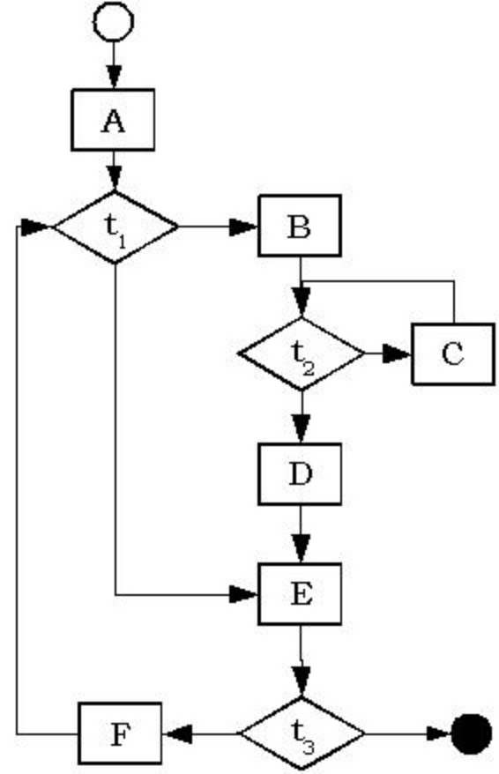

A quale dei seguenti blocchi è necessario applicare la tecnica dei punti di taglio allo scopo di effettuare la
trasformazione di Ashcroft e Manna?
- a quello contenente B, t₂, C e D
- a quello contenente A, t₁ e B
- a nessuno
- a quello contenente tutti i blocchi tranne A

Domanda 207
Si consideri il seguente diagramma di flusso:

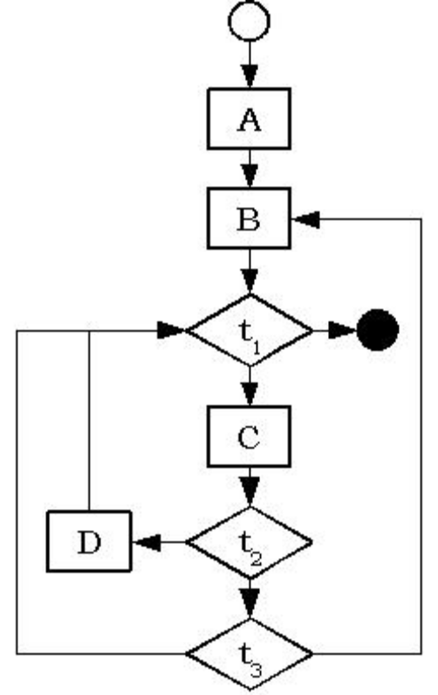

In quanti blocchi lo scomporresti gerarchicamente allo scopo di effettuare la trasformazione di Ashcroft e Manna
(Escludere dal conto i blocchi di livello più basso, che già compaiono nel diagramma, ed il blocco che corrisponde
a tutto il diagramma)?
- 2
- 4
- 3
- 1

Domanda 208
Si consideri il seguente diagramma di flusso:

Per la trasformazione di Ashcroft e Manna, questo diagramma contiene:
- un blocco con più di un test e almeno un ciclo
- due cicli con più di un blocco e un ciclo senza test
- un blocco con più di un ciclo e almeno un test
- solo blocchi con un solo test e blocchi senza cicli

